# 2024年下半年

1. 系统架构

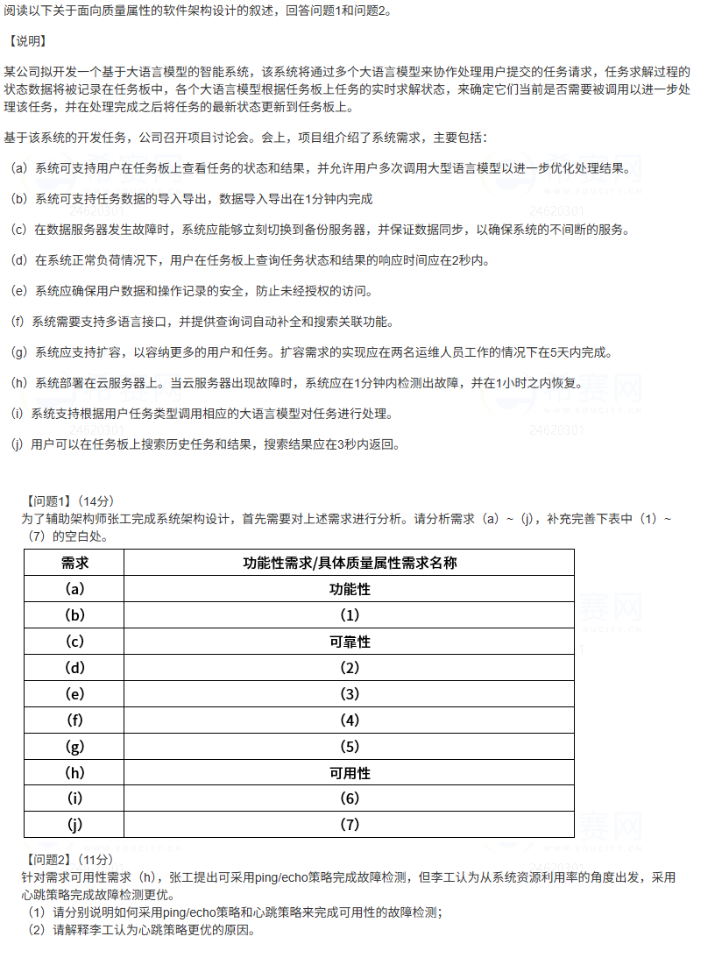

问题1

1. 性能
2. 性能
3. 安全性
4. 功能性
5. ~~可变性~~（可修改性）
6. 功能性
7. 性能

问题2

1. ping/echo策略是客户端每隔一段时间通过发送ping指令检测客户端是否能正常访问云服务器，一旦无法正常访问则认为服务器已经发生故障。心跳策略是服务器间隔相同的时间发送一个指令到客户端，一旦客户端在规定时间内没有收到服务器发送的心跳指令，则认为云服务器已经发生故障。
2. 因为心跳策略占用的系统资源更少。
3. 数据库

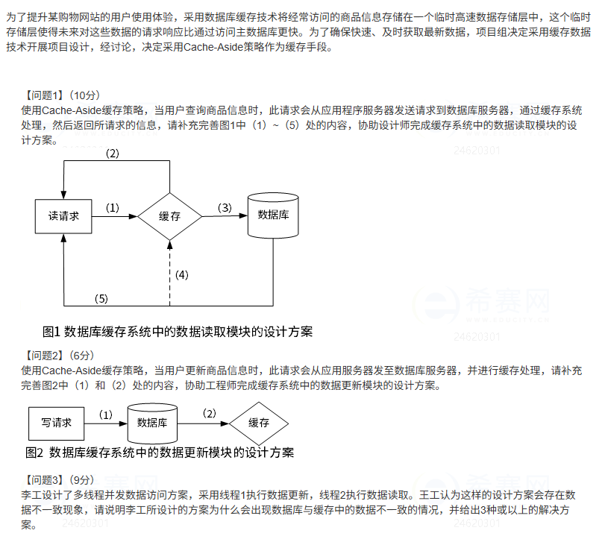

问题1

1. 将用户查询的商品信息发送到缓存系统中查询（读数据）
2. 如果缓存中存在该商品信息则返回该商品信息（返回数据）
3. 如果缓存中不存在该商品信息则从数据库中查询该商品信息（读数据）
4. 将该商品信息写入到缓存系统中（更新缓存）
5. 将数据库中查询到的该商品信息返回（返回数据）

问题2

1. 将更新的商品信息写入到数据库中
2. 删除缓存中对应的旧的商品信息，并将新的写入到缓存中

问题3

因为当线程1执行数据更新时数据已经写入到数据库但缓存还没有更新时，线程2正在读取缓存中更新前的商品信息就会产生数据库与缓存的数据不一致的问题。

1. ~~当有数据更新时，先删除缓存中的数据，再更新数据库的数据（先更新数据库再删除缓存）~~
2. 当线程1执行数据更新时对数据库加锁，禁止其他进程访问
3. 通过数据库插件（如Cancel中间件的MySQL的binlog监听工具）可以监听数据库的更新操作，对缓存进行对应修改

（三）Web开发